Муниципальное учреждение

дополнительного образования

«Перспектива»

Рассмотрена на заседании Утверждаю

педагогического совета Директор МУ ДО

протокол №1 ____________И. Г. Вертеев

от «14» сентября 2015г. «14» сентября 2015г.

Дополнительная общеобразовательная

общеразвивающая программа

**«Я – лидер»**

Возраст обучающихся: 12-16 лет

Срок реализации – один год

Составитель: педагог

дополнительного образования

Севостьянова Наталья

Владимировна

Направленность

деятельности:

социально-педагогическая

г. Переславль-Залесский, 2015г.

**СОДЕРЖАНИЕ**

1. Пояснительная записка………………………………………………….3

1.1. Цель и задачи…………………….………..………………………...3

1.2. Особенности организации образовательного процесса…………..4

1. Учебно-тематический план……………………………………………..4
2. Содержание программы……………………………………………..….5

3.1. Ожидаемые результаты…………………………………………...13

1. Обеспечение дополнительной общеобразовательной общеразвивающей программы………………………………………...14

4.1. Методическое обеспечение……………………………………….14

4.1.1. Технологии обучения……………………………………...15

4.1.2. Дидактические материалы……………….………………...16

4.2. Материально-техническое обеспечение…………………………17

1. Мониторинг эффективности образовательных результатов………...18
2. Информационные ресурсы…………………………………………….22
3. Приложения…………………………………………………………….24

Приложение 1 (Методическое обеспечение)……………………..…..24

Приложение 2 (Тренинговая программа развития коммуникативных способностей )…………………………………..……………………………27

Приложение 3 (Анкеты и тесты)………...…………………………….34

Приложение 4 (Игры и упражнения на развитие учебно-познавательных способностей)………………………………………..50

1. **ПОЯСНИТЕЛЬНАЯ ЗАПИСКА**

Мы живём в сложное и интересное время – время информационного бума. Для успешного функционирования в обществе человеку, как воздух, становятся необходимы такие важные качества, как мобильность, коммуникабельность, конкурентоспособность, которые формируют его стиль общения и поведения. Особенно сложно самоопределиться подростку, для которого именно это время является ключевым в становлении и развитии. Поэтому к моменту самостоятельного «внедрения» в социум подростку уже необходимы компетенции и умения, с помощью которых он сможет не только заявлять собственную жизненную позицию, но и эффективно добывать новые знания, активно реализовывать их в рамках определенной деятельности.

Подростковый возраст – период формирования самосознания и самооценки. В это время подросток обращается к своему внутреннему миру, и ничто так не заинтересовывает его, как возможность узнать что-то новое о себе, своём характере, поговорить о своих проблемах. Таким образом, ***актуальность*** данной программы диктуется, в первую очередь, потребностью детей к адаптации в сложных условиях современного общества. Кроме того, актуальность данного направления определяется нормативно-правовыми документами федерального уровня. Так, согласно «Концепции развития дополнительного образования детей» (утв. Распоряжением Правительства РФ от 04.09.2014 года №1726-р), важной задачей современного отечественного образования является проектирование мотивирующих образовательных сред как необходимого условия «социальной ситуации развития» подрастающих поколений».

***Ведущей педагогической*** ***идеей*** программы является стимулирование самоанализа, умственной и практической деятельности, что способствует росту самооценки и развитию лидерских качеств. Таким образом, ***новизна*** программы состоит в интеграции элементов творческого и интеллектуального развития и техник саморегуляции.

* 1. **Цель и задачи**

**Цель:** формировать активную жизненную позицию подростка в процессе овладения им навыками саморегуляции и творческого саморазвития.

**Образовательные задачи:**

*задачи обучения*

* расширить кругозор обучающихся в области психологии и обществознания;
* обучить приёмам и техникам рефлексии и саморегуляции;

*задачи воспитания*

* формировать нравственную и коммуникативную культуру;
* развивать уверенность и целеустремлённость;

*задачи развития*

* развивать аналитические способности, умение обобщать и делать выводы;
* развивать наглядно-образное мышление, внимание, воображение, совершенствовать слуховую и зрительную память.

**Социально - педагогические задачи:**

* адаптировать обучающихся к условиям социальной среды.
  1. **Особенности организации образовательного процесса**

Программа имеет социально-педагогическую направленность, является авторской, модульной, краткосрочной и рассчитана на 1 год обучения, предполагает упор на практические занятия. Объём программы определён с учётом количества рабочих недель и составляет 144 ч. в год по 4 часа в неделю. Занятия проводятся дважды в неделю по 2 академических часа. Программа адресована детям 12-16 лет. Группы формируются по 10-13 человек в соответствии с возрастом (12-13 лет, 14-16 лет).

С учётом интересов и уровня подготовки обучающихся возможны корректировка и изменение программы.

1. **УЧЕБНО-ТЕМАТИЧЕСКИЙ ПЛАН**

|  |  |  |  |  |
| --- | --- | --- | --- | --- |
| **№ п/п** | **Название раздела** | **Количество часов** | | |
| **Всего** | Теория | Практика |
| **1.** | ***Введение*** | **2** | 1 | 1 |
| **2.** | ***Всреча с собой*** | **57** | 17 | 40 |
| **3.** | ***Я – в социальном общении*** | **35** | 15 | 20 |
| **4.** | ***Практикум саморазвития*** | **40** | 4 | 36 |
| **5.** | ***Отвлечённое время*** | **10** | - | 10 |
|  | **Итого:** | **144** | **37** | **107** |

1. **СОДЕРЖАНИЕ ПРОГРАММЫ**

|  |  |  |  |  |  |
| --- | --- | --- | --- | --- | --- |
| **№** | ***Раздел*** | ***Количество часов*** | | | ***Содержание*** |
| *Теория* | *Практика* | *Всего* |
| **1.** | **Введение** | **1** | **1** | **2** | ***Теория:***  - знакомство обучающихся с правилами техники безопасности, особенностями работы в объединении, планом работы на предстоящий год.  ***Практика:***  - знакомство педагога и обучающихся (игры на знакомство, упражнение «Моё имя») |
| **2.** | **Встреча с собой** | **17** | **40** | **57** |  |
| * 1. Где «прячется» лидер? Лидерский потенциал | 4 | 8 | 12 | ***Теория*:**  - просмотр видеороликов и его обсуждение;  - виды темперамента;  - виды лидерского поведения;  - беседа о том, какими качествами должен обладать лидер, как отличить лидера от выскочки, как развить в себе лидерский потенциал.  ***Практика*:**  - мозговой штурм;  - «вертушка лидерских качеств»;  - командная игра «Меморина» и «Домино» на тему лидерства;  - игры на выявление лидера;  - создание «портфолио лидера» |
| * 1. Индивидуальность: уникум или чудак | 1 | 3 | 4 | ***Теория*:**  - просмотр мультфильма и его обсуждение;  - беседа о том, что такое индивидуальность, в чём она проявляется. Проблемный вопрос: «Нужна ли человеку индивидуальность?»  ***Практика*:**  - мозговой штурм;  - «вертушка особенностей»;  - командная игра «(НЕ)обычнычный человек»;  - упражнение «Ассоциации»; |
| * 1. Мой мир. Моя самооценка | 1 | 5 | 6 | ***Теория:***  - беседа на тему: «Человек – это удивительный мир!»;  - беседа о том, что такое самооценка, и какова её роль в жизни человека;  ***Практика:***  - анкетирование «Моя «подноготная», обсуждение ответов;  - тест «Насколько ты стрессоустойчив»;  - упражнение «Кто Я?», «Мультгерой»;  - графические тесты «Фигуры», «Ваша жизненная проблема», «Линии и круги» (уровень притязаний);  - творческая работа «Карта моей души»;  - коллаж на тему: «Мой мир» |
| * 1. Оптимизм – залог успеха. Как сделать мир ярче? | 4 | 6 | 10 | ***Теория:***  - беседа на тему: «Что определяет качество жизни?»;  - просмотр видеороликов и их обсуждение;  - рассказ педагога и обучающихся весёлых историй из своей жизни;  - беседа о том, что такое ценности; ранжирование ценностей;  ***Практика*:**  - мозговой штурм;  - тестирование «Оптимист ли ты?»;  - упражнения «Футболка с надписью», «Радость»; «Плюсы в минусах»;  - работа с «психологическими мыслями»;  - коллаж на тему: «Улыбнуло!» |
| * 1. «Разрешите раскланяться…»   Как преодолеть застенчивость | 1 | 1 | 2 | ***Теория*:**  - беседа на тему: «За стенкой я перемолчу» (Что значит данное высказывание? Можете ли Вы так сказать о себе?); в чём разница понятий «скромность» и «застенчивость»?  ***Практика:***  - упражнения «Приятный разговор», «Всё равно ты молодец, потому что…»;  - работа с «психологическими мыслями» |
| * 1. «Комплексы? Я с ними не знаком» | 4 | 6 | 10 | ***Теория:***  - просмотр короткометражного фильма «Бабочка» и его обсуждение;  - что такое «комплекс Золушки» и «комплекс гадкого утёнка»;  - ошибки неуверенного человека;  - беседа на тему: «Как подать себя в обществе»;  ***Практика:***  - упражнение «Волшебное кресло», «Мои достоинства», «Я – реальный, я – идеальный»;  - составление «декларации самоценности»;  - игра «Без комплексов - к вершинам»  - упражнение «Свет мой, зеркальце, скажи…», «Скульптура», «Бумажное зеркало», «Уверенный ответ»;  - работа с «психологическими мыслями» |
| * 1. Взгляд со стороны: кто я? | - | 4 | 4 | ***Практика*:**  - упражнения «Друг для друга», «Листок мнений», «Прогноз поступка», тест «Взгляд со стороны»;  - практикум «Взгляд со стороны» (обучающиеся дают интервью на камеру, затем осуществляется групповой просмотр обсуждение, анализ видеороликов; каждый оценивает соё интервью). |
| * 1. «Что нам стоит дом построить…» Механизм целеполагания | 2 | 3 | 5 | ***Теория:***  - «знакомство» с людьми, «которые сделали дело на пустом месте»;  - беседа на тему: «Мысли-барьеры» ( что это такое, и как с ними бороться);  - «принципы целеустремлённого человека»;  ***Практика:***  - мозговой штурм;  - упражнение «Мои достижения»;  - «вертушка сиюминутных целей»;  - игра «Домино» и «Меморина»;  - практическая работа «Я буду…Я делаю!» (постановка ближайшей цели, разработка плана, оценка достижений»); |
| * 1. Всё гениально и просто! Механизм решения проблем | - | 4 | 4 | ***Практика*:**  - ситуации-пробы, мозговой штурм;  - упражнение «Стул как проблема»;  - тестирование «Умеете ли Вы решать свои проблемы»;  - практическая работа (постановка малой проблемы, выбор пути ей решения, анализ результата) |
| **3.** | **Я – в социальном общении** | **15** | **20** | **35** |  |
| * 1. Мир не без добрых людей. Что такое доброта? | 1 | 3 | 4 | ***Теория:***  - просмотр видеороликов и их обсуждение;  ***Практика*:**  - мозговой штурм;  - игра «Доброта не порок»;  - «аукцион добрых дел» |
| * 1. Отцы и дети | 1 | 2 | 3 | ***Теория:***  - беседа на тему «Родитель и его права», анализ «Билля о правах родителей»;  ***Практика:***  - упражнение «Переводчик»;  - письмо родителям  - упражнение «Интервью с отцом/матерью» |
| * 1. Позитивный разговор. Почему люди ссорятся? | 2 | 2 | 4 | ***Теория:***  - просмотр видеоролика и его обсуждение;  - правила ведения спора;  - виды конфликта, и способы его преодоления;  ***Практика:***  - мозговой штурм;  - упражнение «Переводчик»;  - «практикум умного спора» (дискуссии). |
| * 1. Диалог масок. Почему люди лгут? | 2 | 2 | 4 | ***Теория:***  - просмотр и обсуждение отрывка из к/ф «Неисправимый лгун»;  - беседа о том, как и почему фантазии перерастают в ложь;  ***Практика:***  - мозговой штурм;  - практикум «Детективы» |
| * 1. Вербальное и невербальное общение | 3 | 7 | 10 | ***Теория:***  - правила речевой культуры;  - правила активного слушания;  - «язык» жестов, жесты-паразиты;  - качества «деловой Вежливости»;  - просмотр видеороликов и их обсуждение;  ***Практика:***  - практическая работа «Публичное выступление» (выбор темы, подготовка, выступление на публике (перед одногруппниками), анализ выступления);  - упражнения «Рисование со слов», «Описание картины», «Подарки»;  - упражнение «Репертуар поведения»;  - разыгрывание этюдов;  - упражнение «эмоциональное чтение»;  - работа с «психологическими мыслями»;  - игры на взаимопонимание: «Крокодил», «Пати Алиас»;  - мини-сочинение на тему: «Как быть хорошим ведущим?» |
| * 1. Секреты этикета | 6 | 4 | 10 | ***Теория:***  - история правил хорошего тона;  - качества воспитанного человека  - этикет за столом;  - гостевой этикет;  - сила комплимента;  - этикет дарения подарков;  - «этикетный юмор»;  ***Практика:***  *-* мозговой штурм;  - тест «Умеешь ли ты делать комплименты»;  - игра «Секреты этикета» |
| **4.** | **Практикум саморазвития[1]** | **4** | **36** | **40** | ***Теория:***  - метод геометрического членения, рисованная карта памяти, основы композиции;  - азбука модульного оригами: знакомство с понятием «модуль», складывание базового модуля; способы соединения модулей («прямое», «перевернутое», «одностороннее»); способы добавления и убавления модулей; обозначение на чертежах;  ***Практика:***  - художественная (творческое преобразование геометрических фигур, стилизация животного мира, создание и использование рисованных карт памяти);  - танцевально-двигательная практика (развитие внимания и двигательной памяти, пластичности и музыкальности);  - литературная практика (встреча с интересными людьми, организация интервью и написание статьи);  - декоративно-прикладное творчество (модульное оригами);  - игры и упражнения на развитие логики, памяти, внимания, воображения («Меморина», «Шпионы», «Домино», «Дорисуй», рисованные задачи и логические и др.)  - создание творческих мини-проектов для участия в конкурсах, концертах и фестивалях различного уровня;  - организация конкурсов-выставок внутри объединения |
| **5.** | **Отвлечённое время** | **-** | **10** | **10** | Мероприятия, направленные на сплочение коллектива: экскурсии, праздники, просмотр видео- и мультфильмов в кинотеатре |
| **Итого:** | | **37** | **107** | **144** |  |

* 1. **ОЖИДАЕМЫЕ РЕЗУЛЬТАТЫ**

**Результаты обучения:**

* владение базой знаний по основам теории лидерства;
* владение приёмами и техниками саморегуляции;

**Результаты развития:**

* владение навыками анализа, синтеза и обобщения информации;
* развитие воображения, внимания, памяти, мышления;

**Результаты воспитания:**

* формирование нравственной и коммуникативной культуры;
* развитие уверенности и целеустремлённости.

**Таким образом, по окончании обучения дети должны:**

* знать и уметь оперировать следующими понятиями: лидер, лидерские качества, темперамент, индивидуальность, самооценка, саморегуляция, ценность, принцип, вербальное и невербальное общение, этикет, нравственность, мораль, культура;
* знать и уметь применять на практике приёмы саморегуляции;
* соблюдать правила этикета;
* проявлять самостоятельность в решении проблемных ситуаций и настойчивость в достижении цели;
* уметь работать в группе и самостоятельно;
* осознавать нравственную составляющую категорий «хорошо» и «плохо» (оценить поступок, ситуацию, высказывание и т.д. с точки зрения этих категорий);
* уметь анализировать, сравнивать, обобщать информацию, делать выводы;
* обладать устойчивым вниманием, запоминать информацию с незначительными погрешностями;
* владеть приёмами наглядно-образного мышления, уметь создать образ по описанию.

**Важнейшими основаниями результативности программы представляются следующие:**

* степень развития детского коллектива: взаимопонимание, творческое самовыражение, сотрудничество, творческая инициатива;
* уровень внешней интеграции детского коллектива и активности обучающихся.

1. **ОБЕСПЕЧЕНИЕ ДОПОЛНИТЕЛЬНОЙ ОБЩЕОБРАЗОВАТЕЛЬНОЙ ОБЩЕРАЗВИВАЮЩЕЙ ПРОГРАММЫ**
   1. **Методическое обеспечение[2]**

Методическую основу курса составляют следующие ***методы обучения и проведения занятий:***

**- по способу организации**

*1. Словесные методы обучения:*

* устное изложение;
* беседа;
* анализ текста, видеоролика, конкретных ситуаций.

*2. Наглядные методы обучения*

* показ видеоматериалов, иллюстраций;
* демонстрация педагогом способа деятельности;
* работа по образцу.

*3. Практические методы обучения*

* упражнения, практические и исследовательские задания.

**- по уровню деятельности детей**

*1. Объяснительно-иллюстративные методы обучения (*дети воспринимают и усваивают готовую информацию)

*2. Репродуктивные методы обучения* (обучающиеся воспроизводят полученные знания и освоенные способы деятельности)

*3. Частично-поисковые методы обучения* (участие детей в коллективном поиске)

***Формы организации деятельности обучающихся на занятии:***- групповая

- индивидуальная

- фронтальная

**Формы организации учебного занятия**

* Беседа
* Игра
* Встреча с интересными людьми
* Мастер-класс
* Праздник
* Практическое занятие
* Творческая мастерская
* Конкурс
* Ярмарка идей

В зависимости от места занятия в решении дидактических целей, обучение по программе включает в себя следующие ***типы занятий***:

* *Комбинированное занятие* (формы организации: беседа, игра, мозговой штурм, практическая работа);
* *Занятия применения знаний и умений*  (формы организации: творческая мастерская, игра, ярмарка, аукцион, конкурс, выставка)

**Алгоритм комбинированного учебного занятия**

* 1. *Организационный этап:* сбор обучающихся, мотивация на продуктивную деятельность, объявление темы и постановка учебных задач.
  2. *Теоретический этап:*

- беседа, просмотр видео по теме, обсуждение и формулировка выводов;

- описание и показ приёмов выполнения практической работы.

* 1. *Практический этап:* выполнение обучающимися упражнений, практических и игровых заданий; контроль, консультирование или руководство деятельности обучающихся
     1. **Технологии обучения**

|  |  |
| --- | --- |
| **Наименование технологии** | **Использование**  «++» - использование технологии в полном объеме  «+» - использование элементов технологии. |
| Игровые технологии | ++ |
| Развивающее обучение | ++ |
| Коллективная система обучения (КСО) | ++ |
| Разноуровневое обучение | ++ |
| Проблемное обучение | ++ |
| Проектные методы обучения | + |
| Диалог | + |
| Модульное и блочно-модульное обучение | + |
| Развитие «критического мышления» | + |
| Здоровьесберегающие технологии | + |
| Система инновационной оценки «Портфолио» | + |

* + 1. **Дидактические материалы**

|  |  |
| --- | --- |
| ***Раздаточный материал*** | |
| *Задачи и упражнения* | - по формированию умений сравнивать, анализировать, обобщать;  - на развитие памяти, внимания, воображения |
| *Схемы* | - сборки модулей и изделий |
| *Контрольно-измерительные материалы* | - бланки тестов и анкет |
| ***Демонстрационный материал*** | |
| *Визуальные образцы* | - образцы изделий в технике модульного оригами;  - образцы рисованных карт памяти и рисунков по темам  - фототека готовых изделий и творческих работ |
| ***Аудиовизуальные материалы*** | |
| *Видеоматериалы* | - художественные и научно-популярные видеофильмы и видеоролики;  - видеозаписи занятий и мероприятий;  - презентации Power Point |
| *Фотоматериалы* | - фотографии обучающихся и различных мероприятий;  - фотографии и изображения дидактического характера |

* 1. **Материально-техническое обеспечение**
* Учебный кабинет
* Спортивный зал
* Учебные столы и стулья
* Учебная доска
* Шкафы или стенды для хранения дидактических пособий и учебных материалов
* Маркерная доска
* Выставочные стенды
* Компьютер
* Музыкальные колонки
* Проектор или интерактивная доска
* Принтер
* Двухсторонняя цветная бумага
* Белая бумага
* Простые карандаши
* Цветные карандаши
* Ластики
* Ножницы
* Клей
* Скотч
* Ватман
* Гуашь
* Акварель
* Кисти для рисования

**5. МОНИТОРИНГ ЭФФЕКТИВНОСТИ ОБРАЗОВАТЕЛЬНОГО ПРОЦЕССА**

**МОНИТОРИНГ ОБРАЗОВАТЕЛЬНЫХ РЕЗУЛЬТАТОВ**

Для успешной реализации программы предлагается непрерывное и систематическое отслеживание результатов деятельности ребенка, что наглядно отражает **мониторинг образовательных результатов**.

Показатели критериев определяются уровнем: высокий (В) — 3 балла; средний (С) — 2 балла; базовый (Б) – 1 балл; низкий (Н) — 0 баллов.

|  |  |  |
| --- | --- | --- |
|  | низкий | ***уровень*** |
|  | базовый |
|  | средний |
|  | высокий |

|  |  |  |  |  |  |  |  |  |  |  |  |
| --- | --- | --- | --- | --- | --- | --- | --- | --- | --- | --- | --- |
| № | ФИ | Вводный  (сентябрь – ноябрь) | | | Промежуточный  (декабрь – февраль) | | | Итоговый  (март – май) | | | количество баллов  количество ба баллов |
| 1 | 2 | 3 | 1 | 2 | 3 | 1 | 2 | 3 |
| 1. |  |  |  |  |  |  |  |  |  |  |  |
| 2. |  |  |  |  |  |  |  |  |  |  |  |
| ... |  |  |  |  |  |  |  |  |  |  |  |

|  |
| --- |
| **Критерии** |
| * 1. *Уровень развития коммуникативной культуры и нравственных качеств*   2. *Уровень знаний и владение приёмами саморегуляции*   3. *Беглость мышления и уровень развития учебно-познавательных способностей* |

***Степень развития лидерского потенциала определяется совокупностью представленных критериев. Программа считается освоенной при наличии положительной динамики роста лидерского потенциала и определяется общим количеством баллов по итоговому мониторингу не ниже 5*** *(обучающийся должен показать средний уровень освоенности программы минимум по 2-м показателям из 3-х).*

***Характеристика уровней развития***

|  |  |  |  |  |  |
| --- | --- | --- | --- | --- | --- |
| **Критерии развития** | **Уровень развития** | | | | **Методы диагностики** |
| ***Низкий***  ***(0 баллов)*** | ***Базовый***  ***(1 балл)*** | ***Средний***  ***(2 балла)*** | ***Высокий***  ***(3 балла)*** |
| ***Уровень развития коммуникативной культуры и нравственных качеств*** | * отказывается принимать участие в играх и мероприятиях, избегает ситуаций, требующих личной ответственности; * при возникновении трудностей отказывается от достижения поставленной цели; * трудно идёт на контакт, эмоционально неустойчив, болезненно воспринимает критику, резок в высказываниях и оценках; * не стремится соблюдать нравственные нормы | * принимает участие в мероприятиях и конкурсах по настоянию педагога; * при выполнении групповых заданий выполняет только роль «рядового» (работает по инструкции лидера), пасует при возникновении трудностей; * трудно идёт на контакт, но способен наладить дружеские отношения; * осознаёт духовную ценность нравственных норм и стремится их соблюдать, отступает от нравственного поведения под влиянием сверстников; | * активно участвует в играх и мероприятиях внутри объединения и конкурсах различного уровня; * способен преодолеть трудности с помощью педагога, корректировать цель при возникновении трудностей, брать на себя ответственность за групповую работу, принимать на себя роль лидера в отсутствие более активных товарищей; * общителен и тактичен, соблюдает этические нормы, редко отступает от нравственных принципов под воздействием эмоционального состояния; | * является инициатором организации игр и мероприятий, участия в конкурсах; * проявляет настойчивость в достижении цели, самостоятельность в решение проблемных ситуаций, осознанно берёт на себя ответственность за выполнение группового задания; * легко идёт на контакт, тактичен и корректен в общении, соблюдает моральные и этические нормы, самостоятельно даёт верные нравственные оценки; | * *наблюдение* * *анкетирование* * *статистический анализ результатов участия в мероприятиях и конкурсах* |
| ***Уровень знаний и владение приёмами саморегуляции*** | * не владеет знаниями по программе, не может применить их на практике; | * знания эпизодические; * редко применяет полученные знания на практике; | * владеет знаниями по программе и воспроизводит информацию с незначительными погрешностями; * стремится применить знания на практике, но боится ошибиться; | * широко применяет полученные знания на практике; * воспроизводит информацию в полном объёме и свободно оперирует ключевыми понятиями; | * *наблюдение* * *беседа и анализ ответов* * *анкетирование* |
| ***Беглость мышления и уровень развития учебно-познавательных способностей*** | * не может сформулировать мысль, передать смысл полученной информации, отказывается выступать перед аудиторией; * не владеет навыками самостоятельной работы с информацией, * выполняет задания только по чётким инструкциям; | * пассивен в диалогах, речь малосодержательна, излагает информацию посредством наводящих вопросов, избегает публичных выступлений; * выделяет сходства и различия, главное и второстепенное посредством наводящих вопросов, с трудом подбирает ассоциации; * воображение репродуктивное, выполняет задания, незначительно отступая от образца, модели, алгоритма действий; | * доступно излагает мысли, стремится выступать перед аудиторий; * выделяет сходства и различия, формулирует выводы при незначительной помощи обучающихся или педагога, выстраивает ассоциативную цепочку; * воображение репродуктивное с элементами творчества; комбинирует известные формы и образы для создания нового; | * обладает содержательной, выразительной речью, чётко формулирует мысль, вопросы и ответы, уверенно держит себя во время выступления; * самостоятельно выделяет главное и второстепенное, делает выводы; * легко устанавливает ассоциативную связь между разнородными объектами; * обладает творческим воображением, часто отступает от образца, генерирует идеи, стремится к самостоятельной творческой деятельности. | * *наблюдение* * *беседа и анализ ответов* * *анализ работ* * *статистический*   *анализ результатов участия в конкурсах* |

1. **ИНФОРМАЦИОННЫЕ РЕСУРСЫ**

***Нормативно - правовые акты:***

# Концепция развития дополнительного образования детей на период до 2020 года включительно от 04.09.2014 N 1726.

# Постановление Главного государственного санитарного врача РФР РФ «Об утверждении СанПиН 2.4.4.3172-14 "Санитарно-эпидемиологические требования к устройству, содержанию и организации режима работы образовательных организаций дополнительного образования детей" от 04.07.2014 N 41.

# Федеральный закон «Об образовании в Российской Федерации» (принят ГД ФС РФ 21.12.2012) от 29.12.2012 N 273-ФЗ.

# ЛИТЕРАТУРА ДЛЯ ПЕДАГОГА:

1. Аверьянов Л.Я. Искусство задавать вопросы. - М., 1997.
2. Битянова М. Место встречи двух миров // Энциклопедия для детей. Т. 18. Человек. 4.2. Архитектура души. Психология личности. Мир взаимоотношений. Психотерапия / Глав.ред. В.А. Володин. - М.: Аванта+, 2003.
3. Ветрова В.В. Я – Справлюсь. - М., 1996.
4. Гончар В. В. Модульное оригами. — М.: Айрис, 2009.
5. Дереклеева Н.И. Модульный курс учебной и коммуникативной мотивации учащихся или Учимся жить в современном мире. – М: ВАКО, 2004.Европейская Школа Корреспондентского Обучения. Курс «Скорочтение и запоминание». - Белгород, 2001.
6. Зайцева А. Красивые птицы в технике модульного оригами. – М.: Эксмо, 2013.
7. Зайцева А. Модульное оригами: забавные объёмные фигурки фигурки. – М.: Эксмо, 2013.
8. Кастерман Ж. Живопись. Рисуй и самовыражайся. – М., 2002.
9. Прихожан A.M. Психология неудачника. Тренинг уверенности в себе. 2-е изд. - СПб.: Питер, 2009.
10. Пятаков Е.О. Инструкция для оптимиста. - М.: Чистые пруды, 2010.
11. Хаткина Н.В. Волшебный сундучок для юных дам. – Д.: Сталкер, 1998.
12. Шарыгин И.Ф., Ерганжиев Л.Н. Наглядная геометрия. – М., 1992.
13. Этикет и стиль: большая энциклопедия. – М.: Эксмо, 2010.

ЛИТЕРАТУРА ДЛЯ ОБУЧАЮЩИХСЯ:

1. Битянова М. Место встречи двух миров // Энциклопедия для детей. Т. 18. Человек. 4.2. Архитектура души. Психология личности. Мир взаимоотношений. Психотерапия / Глав.ред. В.А. Володин - М.: Аванта+, 2003.
2. Энциклопедия для любознательных. – М.: АСТ. АСТРЕЛЬ, 2002.
3. Пятаков Е.О. Инструкция для оптимиста. - М.: Чистые пруды, 2010.
4. Учимся рисовать // Книжка для талантливых детей и забывчивых родителей / Науч. ред. Д. Тонконогая. – СПб: Сова, 1994.
5. Хаткина Н.В. Волшебный сундучок для юных дам. – Д.: Сталкер, 1998.

* ***Справочная, научно-популярная, методическая литература***

***Приложение 1***

**МЕТОДИЧЕСКОЕ ОБЕСПЕЧЕНИЕ**

**Принципы организации групповой и индивидуальной форм обучения:**

1. При изучении нового материала применяются все формы организации деятельности обучающихся в зависимости от уровня сложности материала и доминирующего метода обучения.
2. При закреплении нового материала преимущественно используется групповая форма обучения (группа объединяет детей с разным уровнем познавательных возможностей) с целью наиболее эффективного усвоения обучающимися полученных знаний: в процессе общения и взаимодействия «сильные» обучающиеся берут на себя роль педагога или лидера, осваивая новые социальные роли, а «слабые» имеют возможность на примере действий одногруппников усвоить на преобразующем уровне полученные знания, чего не смогли бы сделать самостоятельно.
3. На занятиях применения знаний и умений обучающиеся работают самостоятельно (чтобы проследить индивидуальное развитие ребёнка) или в группах, сформированных по принципу одинакового уровня познавательных возможностей, что способствует активизации обучающихся, развития их способностей и лидерского потенциала в ситуации соперничества. В этом случае задания могут быть дифференцированы и распределяться по уровню сложности с целью создания ситуации успеха для каждого обучающегося.

**Приёмы организации учебно-воспитательной работы на занятиях:**

1. «Эстафета»: педагог так организует деятельность, чтобы в результате неё взаимодействовали обучающиеся из разных групп.
2. «Взаимопомощь»: успех совместно организуемого дела зависит от помощи обучающихся друг другу.
3. «Общение по правилам»: в период выполнения того или иного творческого задания устанавливаются правила, регламентирующие общение и поведение обучающихся.
4. «Справедливое распределение»: создание равных условий для проявления инициативы каждого (используется в случаях, когда позиционные выступления и атаки одних гасят желание общаться и активно участвовать в общем деле у других).

**Методы воздействия на мотивационную сферу обучающихся:**

* *Стимулирование*

- поощрение (одобрение, похвала, представление «почётных» прав, награждение). Поощрение направлено на возбуждение позитивных эмоций, закрепление положительных навыков и привычек; оно должно быть справедливым, учитывать индивидуальные качества обучающихся;

- наказание (выражение порицания, осуждения, ограничение определённых прав, наложение дополнительных обязанностей). Наказание, как и поощрение, должно быть справедливым, индивидуальным, учитывать обстоятельства и причины, не унижать достоинство обучающего.

* *Убеждение* (использование аргументированных доказательств, проведение исторических аналогий, приведение жизненных ситуаций в качестве примера и т.п.).
* *Внушение* (воздействие на чувства и эмоциональную сферу посредством личного примера и авторитета педагога, беседы).

**Технологии обучения**

* **Игровые** технологии применяются на всех этапах образовательного процесса. Цель их использования варьируется в зависимости от дидактической цели занятия. Игротека включает как адаптированные, так и авторские игровые методики.

* **Развивающее обучение** направлено на развитие творческих способностей и теоретического мышления, которое позволяет не просто запоминать факты, но и выявлять причинно-следственные связи между ними.

* **Проблемное обучение** характеризуется постановкой познавательных задач для активизации интереса и аналитических способностей обучающихся.

\***Разноуровневое обучение** ориентировано на освоение программы обучающимися разного возраста и уровня развития учебно-познавательных способностей, а также с учётом интересов ребёнка. Такой подход способствует раскрытию потенциала детей и созданию благоприятной обстановки для естественного самовыражения

\***Коллективная система обучения (КСО)** – одна из ведущих в освоении программы. Принципы КСО лежат в основе структуры учебных занятий объединения:

* + сотрудничество и взаимопомощь между обучающимися;
  + разнообразие тем и заданий (разделение труда);
  + разноуровневость (разновозрастность) участников педагогического процесса;
  + обучение по способностям индивида

Таким образом, коллективная система и разноуровневое обучение находятся в тесной связи и взаимодополняют друг друга

**\*Проектные методы обучения** призваны организовать процесс творческого развития обучающихся и направлены на выполнение творческих и прикладных мини-проектов, в том числе конкурсного назначения.

* Применение технологии взаимодействия **Диалог**) позволяет формировать знания неосознанно, поскольку они усваиваются подсознательно на основе личного интереса и осмысления. Кроме того, развивается умение формулировать мысль и свою точку зрения, а также создаётся благоприятный психологический климат для развития коммуникативных качеств

**\* Модульное обучение** лежит в основе построения программной структуры, которая включает в себя автономные тематические блоки, что позволяет варьировать в зависимости от уровня развития способностей, интересов обучающихся, конкурсного предложения и т.д.

*Развитие **«критического мышления»** направлено, прежде всего, на развитие интеллектуальных способностей обучающихся с целью формирования у них навыков получения знаний самостоятельно.

\***Здоровьесберегающие технологии** призваны минимизировать влияние факторов риска на здоровье обучающихся. Среди них важное место отводится: соблюдению техники безопасности, санитарно-гигиенических требований состояния кабинета, снятию эмоционального напряжения (игры, оригинальные задания, эмоциональные отступления, элементы интерактивного обучения и др.), созданию благоприятного психологического климата, пропаганде здорового образа жизни (тематические занятия, участие в конкурсах профилактической направленности), использованию личностно-ориетированных технологий (индивидуальная подборка заданий, сопровождение (явное и скрытое) творческой и практической работы, создание ситуаций личностного роста)

*Система инновационной оценки **«Портфолио»** внедряется в программную структуру объединения. Портфолио обучающихся формируется из образцов творческих и практических работ, фотографий поделок, видео, перечня проектов с участием ребёнка, перечня достижений с приложением сертификатов, грамот и дипломов.

***Приложение 2***

**ТРЕНИНГОВАЯ ПРОГРАММА РАЗВИТИЯ КОММУНИКАТИВНЫХ СПОСОБНОСТЕЙ**

**Упражнение 1: Мое имя**

Участники по очереди рассказывают о собственном имени: кто выбирал это имя, какие с ним связаны ассоциации; как его называть в группе.

**Упражнение 2: Футболка с надписью**

*Представьте, что вам дали возможность написать на своей футболке какую-то надпись (девиз, любимое изречение, пословицу и т.п.). Важно, чтобы она рассказывала о* ***вас****, отражала* ***ваше*** *отношение к жизни. Упражнение выполняется письменно в течение 5-7 минут. Каждый участник зачитывает свою надпись, проводится обсуждение с помощью и при поддержке ведущего.*

**Упражнение 3:Стул как проблема**

*Все мы по-разному реагируем на трудные жизненные ситуации. Представьте, что стул (он стоит в центре круга) - это какая-то трудность, с которой надо «расправиться» молча, без слов.*

После выполнения идет обсуждение: почему отставили стул в сторону, перешагнули через него и т.п. Педагог оказывает поддержку ребятам, которые зажаты, не могут выразить мысль точно. Упражнение подводит к выводу, который формулирует и объясняет ведущий: *Если обстоятельства сильнее вас, не делайте из этого трагедию: согнитесь как трава под снегом - у вас еще будет возможность распрямиться.*

**Упражнение 4: Ассоциации**

Водящий (первым может быть и ведущий) выходит за дверь. Остальные выбирают кого-нибудь, которого будет угадывать водящий. Входя, он задает 3-4 вопроса, например: с какой погодой ассоциируется этот человек, с каким временем года, с какой музыкой, и пытается угадать того, кого загадала группа. Игра повторяется несколько раз. Вопросы тому, кого угадывали: «С какой ассоциацией ты не совсем согласен?», «Какая понравилась больше? Есть ли различие между твоим представлением о себе и представлением о тебе других?»

**Упражнение 5: Волшебное кресло**

*В «волшебное» кресло садится желающий, которому говорит своё мнение любой участник. В этом кресле «высвечиваются» все достоинства и недостатки человека: добрый - злой, честный — лживый, аккуратный — неряшливый и т.д. Здесь есть возможность узнать, каким тебя видят ребята.* Правила игры:

- не давать обобщённых оценок (плохой - хороший);

- говорить о своих чувствах по отношению к человеку;

- говорить так, чтобы не обидеть и не оскорбить сидящего в кресле.

Обсуждение по вопросам: «Как ты себя чувствовал в кресле?», «Когда легче было говорить, когда труднее?», «Почему эта игра важна для человека?»

**Упражнение 6: Подарки**

Выбирается участник, у которого недавно был или скоро будет день рождения: ему и будут «рисовать» и «дарить» воображаемые подарки все остальные. «Именинник» угадывает, что за подарки ему изобразили (это может быть и хорошая отметка, и вилла на берегу моря…).

Обсуждение после игры: Почему было иногда трудно угадать? Что делать приятнее: дарить или получать?

**Упражнение 7: Радость**

Нарисовать каждому то, как он представляет себе «чувство радости». Работа выполняется 10-15 минут. По окончании рисунки обсуждаются, ребята приходят к выводу о том, как по-разному люди понимают одни и те же чувства.

**Упражнение 8: Друг для друга**

*Подумайте и напишите, где и чем может быть полезен вам каждый член нашей группы. Например: «Капы* — *с ней интересно поговорить о музыке» или «Сергеи — с ним не пропадёшь в походе». Думаю, что будет всем интересно узнать ответ на вопрос: «На что же я гожусь?»*

**Упражнение 9: Листок мнений**

*Что о моём характере могут сказать другие? Какой я во взаимоотношениях с другими? Про вас будут писать другие, но если вы хотите, чтобы написали о ваших недостатках, в углу листка поставьте крестик; если хотите услышать о своих положительных чертах, то нарисуйте солнышко. Прикрепите листки себе на спину и подходите к тому, чьё мнение о своём характере хотите узнать...*

Работа в течение 10-15 минут. По окончании листки снимаются, и участники обмениваются впечатлениями. Можно задавать вопросы типа: «Что именно ты хотел сказать, когда писал это?» И т.п.

**Упражнение 10: Описание картины**

Педагог показывает репродукцию картины первому участнику, затем прячет ее; тот шепотом подробно рассказывает второму, что на ней изображено; второй пересказывает третьему и т.д. То, что рассказано последним участником всей группе, сравнивается с самой репродукцией. В обсуждении оценивается качество рассказа, в процессе которого все слушали и передавали услышанное.

**Упражнение 11: Рисование со слов**

Один из участников изображает на бумаге несложный рисунок (дом, дерево, птиц в небе). Ведущий прячет рисунок и рассказывает второму, что на нём нарисовано, тот – третьему и т.д. Последний участник рисует, и оба рисунка выносятся на обсуждение группы. Ведущий подводит ребят к выводу о том, что «истина в устах слушающих», что на самом деле никто не виноват в искажении рисунка.

**Упражнение 12; Приятный разговор**

Разбиться на пары и каждой предложить разыграть встречу с незнакомым человеком: с ним нужно начать разговор, сказать что-то приятное и вежливо расстаться. Примеры ситуаций:

1) вам очень нужно узнать адрес в городе, в котором вы находитесь впервые;

2) перед вами человек, который чем-то расстроен, попробуйте его успокоить;

3) вас окликнули по имени, но человек этот вам не знаком.

**Упражнение 13: Мои достоинства**

У *каждого из нас есть сильные стороны, то, что даёт нам чувство внутренней свободы. Расскажите нам о своих достоинствах прямо, уверенно, без всяких «но..., если...».* После выполнения задания обсудить, кому было трудно говорить, кто не задумывался об этом раньше и т.д.

**Упражнение 14: «Все равно ты молодец, потому что...»**

Упражнение выполняется в парах. Первый начинает рассказ со слов: «Меня не любят за то, что...» Второй, внимательно выслушав, должен отреагировать, начиная словами: «Все равно ты молодец, потому что...».

Затем участники меняются ролями. В результате обсуждения ведущий подводит ребят к выводу: «Лишь опираясь на свои сильные стороны, человек может работать над собой».

**Упражнение 15: Скульптура**

«Вылепить» скульптуру человека с чувством собственного достоинства и без него. Фигура «лепится» из одного участника, которому остальные по очереди придают необходимую позу, показывают мимику. «Автор» рассказывает, что и как скульптура выражает.

**Упражнение 16: «Я - реальный, я - идеальный»**

В течение 5-7 минут нарисовать два рисунка: каким видим себя в настоящий момент, и каким хотел бы быть. Работы не подписываются. Ведущий выбирает чьи-нибудь два рисунка, и участники по очереди делятся своими ощущениями: каким, по их мнению, человек видит себя, и что-то хотел бы изменить. Потом говорит автор.

**Упражнение 17: Прогноз поступка**

Двоим участникам предлагается выйти за дверь, в их отсутствие зачитывается ситуация, например: «Вы видите, как старшеклассник издевается над малышом, как вы поступите?» Высказываются прогнозы о том, как бы эти двое себя повели в этой ситуации. Вернувшимся участникам задается эта же ситуация и ответы сравниваются. В ходе обсуждения ведущий подводит ребят к выводу о том, как важно в жизни понимать и чувствовать другого человека, что для этого нужно быть наблюдательным и внимательным.

**Упражнение 18: «Репертуар поведения»**

Выберите себе «объект» (человека), за которым вы будете наблюдать. Ваша задача: в течение дня фиксировать, какие жесты, мимика, манера говорить ему свойственны. Затем необходимо проанализировать все эти характеристики и сделать вывод: уверенный или неуверенны в себе человек перед вами.

**Упражнение 19: «Кто Я?»**

В течение 15 минут надо ответить на вопрос: «Кто Я?», использовав для этой цели 20 слов или предложений. Не старайтесь давать правильные или неправильные ответы или отбирать самые важные. Пишите ответы так, как они приходят в голову. Правильных и неправильных ответов здесь быть не может.

 Прежде всего, посмотри, сколько слов и предложений тебе удалось написать за 15 минут. Этот показатель носит название уровень самопрезентации.

Если ответов у тебя очень мало – не более 8, это означает, что ты или не хочешь предъявлять себя даже самому себе (почему? что такого неприятного или страшного ты можешь от себя скрывать? подумай об этом), или – это встречается чаще – просто не думаешь о себе и пользуешься в повседневной жизни лишь некоторыми, возможно, наиболее важными, а чаще самыми простыми и очевидными характеристиками.    От 9 до 17 ответов – это средний, умеренный уровень самопрезентации. Как почти о всяком среднем уровне, здесь трудно сказать что–либо определенное. Вроде бы человек и знает себя, да как–то не очень хорошо, может быть, думает о себе, да как–то не очень много.

 Те, у кого низкий и средний уровень самопрезентации, подумайте: что помешало ответить? Чего не хватило? Умения сделать над собой усилие – вам просто надоело отвечать? Не смогли сразу включиться в работу? А может быть, вы слишком жестко контролировали себя, подвергали свои ответы строгой цензуре? Или вам не хватило слов, чтобы выразить то, что вы чувствуете    Когда ответов 18 и более, это говорит о высоком уровне самопрезентации. Обычно он свидетельствует, что человек смотрит на себя с разных сторон, так или иначе думает о себе и, главное, не стесняется сам себя. Но внимание! Те, у кого высокий уровень самопрезентации, посмотрите, нет ли у вас повторяющихся ответов. Например:

4. «Я люблю рок–музыку»;

7. «Вечерами я часто слушаю записи рок–музыкантов»;

12. «Мое самое любимое занятие – слушать музыку» и т. п.

Такие повторяющиеся ответы свидетельствуют о том, что человека волнует какая–то одна тема, одна проблема. И это очень важно. Но для определения уровня самопрезентации, уровня того, насколько ты знаешь себя и можешь говорить о себе, посчитай все эти высказывания за одно. (Кстати, это полезно сделать и тем, у кого низкий и средний уровень.) Сколько осталось? Подчеркни и выпиши эту важную для тебя тему, даже если она теперь покажется странной, да и не темой вовсе (так, например, у одного юноши такой темой оказалось то, что у него маленький рост). Почему именно высказываний на такую тему оказалось больше всего? О чем это говорит? И учти, такое «застревание» на одной характеристике очень редко, почти никогда не бывает случайным.

У тебя больше 22 ответов. Не способ ли это перехитрить себя? Может быть, тебе показалось – задача в том, чтобы написать как можно больше, и можно писать, что попало, главное – набрать желаемое число. Ты не попадаешь в ловушку «Кто больше»? Не думаешь, что здесь соревнование и ты обязательно должен выиграть? Ты всегда стремишься только к выигрышу?

Перечитай свои ответы: сколько из них действительно характеризует тебя, а сколько написано случайно, просто так?

Ответь себе на вопрос: что ты выигрываешь, а что проигрываешь, стремясь угадать, чего от тебя ждут, и добиться первого места?

**Упражнение 20: «Уверенный ответ»**

Предлагается набор ситуаций, обычно довольно сложных для неуверенных в себе людей. Надо продемонстрировать, как в каждой из этих ситуаций будет выглядеть уверенны, неуверенны и агрессивный ответ.

Вот пример, который приводит К. Рудестам: «Представьте, что друг «забыл» вернуть деньги, которые он взял у вас. Агрессивное поведение может выражаться следующими высказываниями: «Черт возьми! Я знал, что тебе нельзя доверять, когда ты обещал, что вернешь деньги. Я хочу получить свои деньги!» Неуверенность в поведении может выражаться высказыванием типа: «Я знаю, что надоедаю тебе, но, как ты думаешь, не сможешь ли ты вернуть мне деньги в ближайшее время?» Уверенный ответ может быть таким: «Я считал, что мы договорились, когда ты обещал мне вернуть деньги сегодня. Буду признателен, если ты принесешь деньги самое позднее в пятницу».

**Упражнение 21: «Переводчик»**

Представь, что ты – переводчик, и тебе необходимо, чтобы избежать скандала, должен перевести все выражения к приемлемому и культурному варианту. Например:

- Я должен добиться своего

Переводчик: Я хочу, чтобы…

- Он нарочно это говорит, чтобы разозлить меня!

Переводчик: Что он хочет мне сказать/объяснить?

И т.д.

**Упражнение 22: «Эмоциональное чтение»**

Необходимо прочитать текст (художественный, научный и т.д.) с различными эмоциональными выражениями (удивлённо, восхищённо, со страхом, уверенно, неуверенно, радостно, печально и т.д.)

***Приложение 3***

**АНКЕТЫ И ТЕСТЫ**

# Опросник Айзенка по определению темперамента

Инструкция: Вам предлагается несколько вопросов. На каждый вопрос отвечайте только «да» или «нет». Не тратьте время на обсуждение вопросов, здесь не может быть хороших или плохих ответов, так как это не испытание умственных способностей.

## Вопросы:

1. Часто ли вы испытываете тягу к новым впечатлениям, к тому, чтобы отвлечься, испытать сильные ощущения9
2. Часто ли вы чувствуете, что нуждаетесь в друзьях, которые могут вас понять, ободрить, посочувствовать?
3. Считаете ли вы себя беззаботным человеком?
4. Очень ли трудно вам отказаться от своих намерений?
5. Обдумываете ли вы свои дела не спеша и предпочитаете ли подождать, прежде чем действовать?
6. Всегда ли вы сдерживаете свои обещания, даже если это вам невыгодно?
7. Часто ли у вас бывают спады и подъемы настроения?
8. Быстро ли вы обычно действуете и говорите?
9. Возникало ли у вас когда-нибудь чувство, что вы несчастны, хотя никакой серьезной причины для этого не было?
10. Верно ли, что на «спор» вы способны решиться на все?
11. Смущаетесь ли вы, когда хотите познакомиться с человеком противоположного пола, который вам симпатичен?
12. Бывает ли когда-нибудь, что, разозлившись, вы выходите из себя?
13. Часто ли бывает, что вы действуете необдуманно, под влиянием момента?
14. Часто ли вас беспокоит мысль о том, что вам не следовало что-либо делать или говорить?
15. Предпочитаете ли вы чтение книг встречам с людьми?
16. Верно ли, что вас легко задеть?
17. Любите ли вы часто бывать в компании?
18. Бывают ли у вас такие мысли, которыми вам бы не хотелось делиться с другими?
19. Верно ли, что иногда вы настолько полны энергии, что все горит в руках, а иногда чувствуете усталость?
20. Стараетесь ли вы ограничить круг своих знакомств небольшим числом самых близких друзей?
21. Много ли вы мечтаете?
22. Когда на вас кричат, отвечаете ли вы тем же?
23. Считаете ли вы все свои привычки хорошими?
24. Часто ли у вас появляется чувство, что вы в чем-то виноваты9
25. Способны ли вы иногда дать волю своим чувствам и беззаботно развлекаться в веселой компании?
26. Можно ли сказать, что нервы у вас часто бывают натянуты до предела?
27. Слывете ли вы человеком живым и веселым?
28. После того как дело сделано, часто ли вы мысленно возвращаетесь к нему и думаете, что смогли бы сделать лучше?
29. Чувствуете ли вы себя неспокойно, находясь в большой компании?
30. Бывает ли, что вы передаете слухи?
31. Бывает ли, что вам не спится из-за того, что в голову лезут разные мысли?
32. Если вы хотите что-то узнать, вы предпочитаете найти это в книге или спросить у людей?
33. Бывает ли у вас сильное сердцебиение?
34. Нравится ли вам работа, требующая сосредоточения?
35. Бывают ли у вас приступы дрожи?
36. Всегда ли вы говорите правду?
37. Бывает ли вам неприятно находиться в компании, где подшучивают друг над другом?
38. Раздражительны ли вы?
39. Нравится ли вам работа, требующая быстродействия?
40. Верно ли, что вам часто не дают покоя мысли о разных неприятностях и ужасах, которые могли бы произойти, хотя все кончилось благополучно?
41. Верно ли, что вы неторопливы в движениях и несколько медлительны?
42. Опаздываете ли вы когда-нибудь на работу или на встречу с кем-либо?
43. Часто ли вам снятся кошмары?
44. Верно ли, что вы так любите поговорить, что не упускаете любого случая побеседовать с новым человеком?
45. Беспокоят ли вас какие-нибудь боли?
46. Огорчились бы вы, если бы долго не могли видеться с друзьями?
47. Вы нервный человек?
48. Есть ли среди ваших знакомых те, которые явно вам не нравятся?
49. Вы уверенный в себе человек?
50. Легко ли вас задевает критика ваших недостатков или вашей работы?
51. Трудно ли вам получить настоящее удовольствие от мероприятий, в которых участвует много народу?
52. Беспокоит ли вас чувство, что вы чем-то хуже других?
53. Сумели бы вы внести оживление в скучную компанию?
54. Бывает ли, что вы говорите о вещах, в которых совсем не разбираетесь?
55. Беспокоитесь ли вы о своем здоровье?
56. Любите ли вы подшутить над другими?
57. Страдаете ли вы бессонницей?

## Обработка результатов

Экстраверсия *—* находится сумма ответов «да» в вопросах: 1, 3, 8, 10, 13, 17, 22, 25, 27, 39, 44, 46, 49, 53, 56 и ответов «нет» в вопросах: 5, 15, 20, 29, 32, 37, 41, 51.

Если сумма баллов равна 0—10, то вы интроверт, замкнуты внутри себя.

**Если 15—24**, то вы экстраверт, общительны, обращены к внешнему миру.

**Если 11—14**, то вы амбиверт, общаетесь, когда вам это нужно.

Невротизм *—* находится количество ответов «да» в вопросах: 2, 4, 7, 9, 11, 14, 16, 19, 21, 23, 26, 28, 31, 33, 35, 38, 40, 43, 45, 47, 50, 52, 55, 57.

**Если** количество ответов «да» равно **0—10**, то — эмоциональная устойчивость.

**Если 11—16**, то — эмоциональная впечатлительность.

**Если 17—22**, то появляются отдельные признаки расшатанности нервной системы.

**Если 23—24**, то невротизм, граничащий с патологией, возможен срыв, невроз.

**Ложь** *—* находится сумма баллов ответов «да» в вопросах: 6, 24, 36 и ответов «нет» в вопросах: 12, 18, 30, 42, 48, 54.

**Если** набранное количество баллов **0—3** — норма человеческой лжи, ответам можно доверять.

**Если 4—5**, то сомнительно.

**Если 6—9**, то ответы недостоверны.

Если ответам можно доверять, по полученным данным строится график.

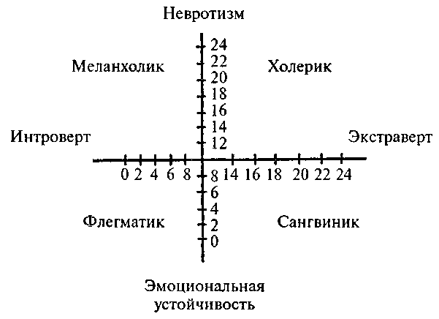

Сангвиник-экстраверт*:* стабильная личность, социален, направлен к внешнему миру, общителен, порой болтлив, беззаботный, веселый, любит лидерство, много друзей, жизнерадостен.

Холерик-экстраверт*:* нестабильная личность, обидчив, возбужден, несдержан, агрессивен, импульсивен, оптимистичен, активен, но работоспособность и настроение нестабильны, цикличны. В ситуации стресса — склонность к истерико-психопатическим реакциям.

Флегматик-интраверт*:* стабильная личность, медлителен, спокоен, пассивен, невозмутим, осторожен, задумчив, мирный, сдержанный, надежный, спокойный в отношениях, способен выдержать длительные невзгоды без срывов здоровья и настроения.

Меланхолик-интраверт*:* нестабильная личность, тревожен, пессимистичен, очень сдержан внешне, но чувствителен и эмоционален внутри, интеллектуальный, склонен к размышлениям. В ситуации стресса — склонность к внутренней тревоге, депрессии, срыву или ухудшению результатов деятельности (стресс кролика).

**2. Анкета «Моя «подноготная»**

1. Могу ли я считать себя счастливчиком? неудачником? или так – серединка на половинку?

2. Что улучшает моё настроение?

3. Что надолго портит мне настроение?

4. От чего я хотел бы быть свободным: от страхов и тревог, от измены друзей, от школы, от обязанностей и чувства долга, от боязни осуждения со стороны других людей, от заботы о деньгах, от необходимости думать о будущем, от излишней опеки, другое (допишите).

5. Пять моих исполнимых желаний (перечислите), пять моих желаний, которые никогда не исполнятся.

6. Если бы мне пришлось выбирать, то каким человеком я предпочел бы стать:

•преуспевающим;

• человеком, узнавшим настоящую любовь;

• человеком, узнающим разные стороны жизни, «пробующим жизнь на зуб»;

• увлеченным человеком, до самозабвения любящим свою работу;

• хорошим родителем, превыше всего ставящим счастье своих детей;

• человеком, который всегда нужен другим людям;

• свободным, независимым человеком;

• другое (допишите).

7. Мне больше всего нравится в себе… (назовите не менее семи своих положительных качеств и умений).

8. Главное, что я хотел бы в себе изменить…

9. Больше всего я люблю думать о том…

10. Я не люблю вспоминать о…

11. Если бы мне предложили заглянуть в волшебное зеркало и увидеть только одно из изображений, какое бы я выбрал:

* каков я на самом деле;
* каким меня видят мои друзья;
* каким я кажусь близким людям;
* другое (допишите)

1. **Тест «Насколько ты стрессоустойчив»**
2. Рассказываете ли вы о своих проблемах, неприятностях:

а) нет, это бы вам не помогло – 3 очка;

б) конечно, если есть подходящий собеседник – 1;

в) не всегда, иной раз вам и самому тяжело думать о них – 2.

1. Насколько сильно вы переживаете страдания:

а) всегда очень тяжело – 4 очка;

б) это зависит от обстоятельств – 0;

в) вы стараетесь терпеть, не сомневаясь, что любой неприятности рано или поздно приходит конец – 2.

1. Если вы не употребляете спиртное, то переходите к следующему вопросу. Если употребляете, то для того, чтобы:

а) «утопить» в нем свои проблемы – 5 очков;

б) хоть как–то рассеять все свои «головные боли» – 3;

в) просто это нравится – 1.

1. Что вы делаете, если что–то вас глубоко ранит:

а) разрешаете себе радость, которую долго не могли позволить – 0 очков;

б) идете к хорошим друзьям – 2;

в) сидите дома и жалеете самого себя – 4.

1. Когда близкий человек вас обижает:

а) «прячетесь в свою раковину» – 3 очка;

б) требуете объяснений – 0;

в) рассказываете об этом каждому, кто только готов слушать – 1.

1. В минуту счастья:

а) не думаете о перенесенном несчастье – 1 очко;

б) боитесь, что эта минута слишком быстро пройдет – 3;

в) не забываете о том, что в жизни есть и много неприятного – 5.

1. Что вы думаете о психиатрах:

а) вы бы не хотели стать их пациентом – 4 очка;

б) многим людям они могли бы помочь – 2;

в) человек и сам во многом может помочь себе – 3.

1. По вашему мнению, судьба:

а) вас преследует – 5 очков;

б) к вам несправедлива – 2;

в) к вам благосклонна – 1.

1. О чем вы думаете после ссоры с любимым человеком (супругом), когда ваш гнев проходит:

а) о том приятном, что у вас было в прошлом – 1 очко;

б) мечтаете о тайном мщении – 2;

в) думаете о том, сколько вы от него (нее) уже вытерпели – 3.

А теперь подсчитаем сумму набранных очков и сопоставим ее с предложенной интерпретацией результатов. От 7 до 15 очков. Вы легко миритесь со своими неприятностями, даже бедами, поскольку умеете верно их оценить. Крайне важно и то, что вы не слишком любите жалеть себя (слабость, которую питают многие). Ваше душевное равновесие достойно восхищения!

От 16 до 26 очков. Бывает, что вы подчас проклинаете судьбу. И все же у вас есть прекрасная отдушина: возможность «выплеснуть» свои проблемы на других. После этого вам сразу же становится легче. (При этом вам, конечно, важно, чтобы вас внимательно слушали и сопереживали вашим проблемам, неприятностям.) И все же задумайтесь: не стоит ли вам побольше владеть собой, а не пользоваться постоянно лишь таким способом решения своих проблем?

От 27 до 36 очков. Вы еще не научились правильно «расправляться» со своими бедами. Быть может, поэтому они вас так и терзают. Вы предпочитаете закрыться в себе, пожалеть себя. Но, может быть, стоит использовать и иной способ? Мобилизуйте свою энергию! В вас достаточно доброго, хорошего начала, которое поможет вам с успехом решить все ваши проблемы и неприятные ситуации.

1. **Тест «Оптимист ли ты?»**

Из предлагаемых ниже вариантов ответов выберите тот, который подходит вам больше всего.

1. Ваши сны:

а) драматичны, страшны;

б) туманны, неясны;

в) приятны;

1. О чем вы думаете утром, только что проснувшись:

а) какая будет погода;

б) о делах, которыми вы любите заниматься;

в) о делах, которыми вы не любите заниматься;

г) о друге, любимом человеке;

д) о человеке, который вам неприятен.

1. Как вы обычно завтракаете:

а) выделяете необходимое время, сервируете стол;

б) во время завтрака ворчите, что не выспались;

в) любите поговорить;

г) часто опаздываете и потому спешите.

1. Когда вы смотрите телевизор или находитесь в Интернете, на какие материалы вы обращаете внимание в первую очередь:

а) на политические и экономические новости;

б) на сообщения о происшествиях и преступлениях;

в) на материалы о спорте, о культуре;

г) совершенно другое.

1. Как вы реагируете, узнав о каком–то ЧП, преступлении, скандале:

а) вам безразлично;

б) беспокоитесь, чтобы такое же не случилось и с вами;

в) возмущаетесь, что правоохранительные органы не могут навести порядок;

г) понимаете, что в жизни может быть всякое.

1. Как вы ведете себя при первой встрече с незнакомым человеком:

а) сразу же доверяетесь ему;

б) ждете, когда он о чем–то спросит вас;

в) с интересом наблюдаете за ним;

г) следите за ним, но не делаете каких–либо выводов.

1. Что вы делаете, если замечаете, что кто–то разглядывает вас (в театре, кино, на улице…)

а) прежде всего вам кажется, что в вас есть что–то смешное;

б) начинаете думать, что у вас не в порядке одежда, прическа;

в) смотрите на себя в какую–нибудь витрину, зеркало;

г) вам это даже приятно;

д) не обращаете внимания, вам все равно.

1. Вы ищете какое–то место в чужом городе, зная только адрес:

а) предпочитаете взять такси;

б) будете расспрашивать прохожих;

в) предварительно выясните у знакомых, как лучше всего добраться;

г) попытаетесь найти сами;

д) все время будете бояться, что не сможете найти.

1. С какими мыслями вы начинаете учебный день, идете в школу:

а) надеетесь, что день будет успешным;

б) ждете, чтобы уроки скорее кончились;

в) в школе всегда приятно поболтать с приятелями;

г) надеетесь, что в этот день вас не подстерегают какие–то проблемы, неприятности.

1. Вы проигрываете в какую–нибудь игру:

а) это вас расстраивает, вы думаете: «Видимо, для меня это плохой день»;

б) будете играть и дальше, пока не начнете выигрывать;

в) считаете, что игра есть игра, – кто–то ведь должен проигрывать, так почему не вы;

г) пытаетесь придумать способ выиграть.

1. Когда вы сидите за столом и вам подают небольшую порцию чего–то особенно вкусного:

а) набрасываетесь на нее с аппетитом;

б) боитесь, как бы не поправиться;

в) съедаете все, но с угрызениями совести;

г) боитесь, что «даст сбой» ваш желудок.

1. Когда вы ссоритесь с кем–то, кто вам симпатичен, то:

а) боитесь, как бы не поругаться с ним окончательно;

б) относитесь к этому спокойно: во всем есть свой смысл;

в) считаете, что наверняка быстро помиритесь и все будет в порядке;

г) слишком гладкие отношения скучны.

1. Когда смотрите на свою фигуру, вы думаете:

а) «в общем, впечатление хорошее, хотя для совершенства нет пределов»;

б) «надо сбросить лишний вес: но для этого надо столько трудиться»;

в) «неплохо бы накачать мускулы, но это требует слишком много усилий»;

г) «фигура как фигура, как у всех, ничего особенного»;

д) сразу же решаете, что надо заняться гимнастикой.

1. Когда вы влюблены:

а) полностью отдаетесь увлечению, даже кратковременному;

б) ловите себя на мысли, приятно ли проявление ваших чувств партнеру;

в) вас все время что–то угнетает, вы постоянно настороже, встревожены, обеспокоены;

г) все время думаете об отсутствии взаимности;

д) ни о чем не беспокоитесь, чувствуете себя хорошо.

1. Вы прошли медицинский осмотр и пока ждете результатов:

а) боитесь, как бы у вас не нашли чего–то серьезного;

б) знаете, что врач вам все равно не скажет правду;

в) думаете, что раз у вас ничего нет, то чего же вам бояться;

г) думаете, что каждому лучше вовремя узнать всю правду.

1. Каждый день, общаясь с людьми, вы:

а) держитесь приветливо или прохладно – в зависимости от обстоятельств;

б) часто чувствуете себя неловко, не знаете, как себя вести с незнакомыми людьми;

в) внимательно следите за тем, как вас оценят, что скажут о вас, о вашем поведении другие;

г) нередко вам кажется, что вы лучше других;

д) зачастую вы думаете, что хуже других.

1. Вам предстоит длительное путешествие, как вы готовитесь к нему:

а) тщательно планируете;

б) не сомневаетесь, что наверняка произойдет какой–нибудь сбой, что–нибудь обязательно будет не так;

в) считаете, что все утрясется как–то само собой, поэтому к поездке особенно не готовитесь;

г) до самого отъезда находитесь в сильном возбуждении и только потом успокаиваетесь.

1. Какой из перечисленных цветов вы предпочитаете:

а) красный;

б) серый;

в) зеленый;

г) синий.

1. Когда вы принимаете решение, на что рассчитываете:

а) уповаете на везение, счастье, удачу;

б) только на самого себя;

в) вы в состоянии объективно оценить свои шансы;

г) обращаете внимание на предметы и предзнаменования (встречу с черной кошкой и т. п.);

д) считаете, что у каждого своя судьба.

1. У вас есть возможность выбора, что вы предпочтете:

а) получить небольшое наследство;

б) достичь устойчивых успехов в профессии;

в) создать что–то значительное в искусстве, науке;

г) встретить большую любовь;

д) найти хорошего, настоящего друга.

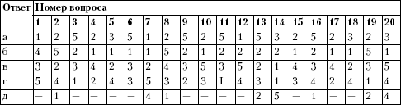

   ♦ 24–35 очков. Вы неизлечимый, болезненный пессимист. Вам надо что–то делать! Так ли уж плох оптимизм?

  ♦ 36–47 очков. Хотя у вас время от времени и появляются какие–то проблески оптимизма, пессимизм чаще всего берет верх. Постарайтесь порадостнее смотреть на мир, сделайте что–то приятное самому себе.

   ♦ 48–60 очков. У вас очень трезвый взгляд на мир, но вы не можете отказаться от пессимистических настроений.

   ♦ 61–75 очков. У вас четкие, реалистические взгляды на жизнь, обычно в любой ситуации вы сохраняете оптимизм.

  ♦ 76–90 очков. Вы оптимист от рождения. И вы правы! Но это ваше качество в известной мере мешает вам исправлять свои ошибки. А жаль

   ♦ 91–100 очков. Это уже не оптимизм, а необузданное легкомыслие.

1. **Графический тест «Фигуры»**

Перед вами таблица, в которой вашему вниманию представлены четыре пары фигур (рис. 1). Рассмотрите их и закрасьте ту из фигур в паре, которая покажется вам наиболее симпатичной. В результате ваших действий в таблице должно оказаться четыре светлые фигуры и четыре (парные им) закрашенные.  
  
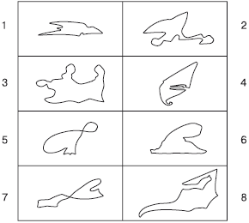  
   Рис. 1. В чем ваша проблема

Смысл этого теста заключается в том, что он наглядно демонстрирует вам вашу готовность и умение размышлять над вашими жизненными проблемами, анализировать их и действовать сообразно обстоятельствам. Сразу надо отметить, что все ФИГУРЫ СЛЕВА (1, 3, 5, 7) – это ваше прошлое и настоящее.

ФИГУРЫ СПРАВА (2, 4, 6, 8) – ваше будущее. То есть в каждой паре фигур представлено и прошлое, и будущее, и это очень важно учитывать при трактовке полученных значений.

Начнем собственно расшифровку теста. ПЕРВАЯ ПАРА ФИГУР – это ваши мысли, склонность к рефлексии и способность к самоанализу, адекватное восприятие мира. Если вы ЗАКРАСИЛИ ФИГУРУ СЛЕВА, то это значит, что мыслями ВЫ ПОСТОЯННО возвращаетесь к своему прошлому, снова и снова переживаете свои ошибки, критикуете себя и занимаетесь самоедством. Если вы ЗАКРАСИЛИ ФИГУРУ СПРАВА, то это означает, что вы способны извлекать уроки из своих ошибок и, не зацикливаясь на них, стремитесь вперед, к своей цели. ВТОРАЯ ПАРА ФИГУР – это ваши чувства, эмоции, дружеские и любовные привязанности. Если вы ЗАКРАСИЛИ ФИГУРУ СЛЕВА, то это говорит о том, что вы живете прошлым, вы не способны самовольно отказаться даже от обременительных отношений, освободиться от гнета и груза проблем. Зачастую вы становитесь пленником своих же чувств, от которых не можете избавиться. Если же вы ЗАКРАСИЛИ ФИГУРУ СПРАВА, то можно предположить, что вы свободно распоряжаетесь своими чувствами и никто и ничто не заставит вас цепляться за отношения, отжившие свой срок.

ТРЕТЬЯ ПАРА ФИГУР – это ваши желания и потребности. Если вы ВЫДЕЛИЛИ ФИГУРУ СЛЕВА, то это говорит о том, что вы не развиваетесь как личность, все ваши установки незыблемы, ваши желания и потребности не меняются или меняются еле заметно. Вы просто не задумываетесь над тем, что пора бы что–то изменить в себе И своей жизни, вы довольствуетесь тем, что у вас есть. Если вы ЗАКРАСИЛИ ФИГУРУ СПРАВА, то это признак вашего постоянного развития. А вместе с вами растут и ваши жизненные установки.

ЧЕТВЕРТАЯ ПАРА – это ваши действия. Если вы ЗАКРАСИЛИ ФИГУРУ СЛЕВА, то это значит, что вы боитесь действовать самостоятельно, вы нуждаетесь в руководителе.

Если же вы ВЫДЕЛИЛИ ФИГУРУ СПРАВА, то это говорит о том, ЧТО вы самостоятельный и уверенный в себе человек.5.

1. **Графический тест «Ваша жизненная проблема»**

Не надо искать глубинного смысла в рис. 2, просто внимательно посмотрите на него и добавьте несколько нужных, на ваш взгляд, деталей.  
  
  
   Рис. 2. Ваша жизненная проблема

У вас должна получиться абстрактная картина, которая каким–то образом отражает ваше внутреннее состояние на данный момент жизни. Просто рисуйте и ни о чем не думайте, тогда результат теста будет верным. Если вы УВИДЕЛИ В ЭТОЙ ФИГУРЕ ЛИЦО ЧЕЛОВЕКА и СДЕЛАЛИ НА НЕГО ОСНОВНОЙ УПОР, то это говорит о том, что ваша проблема напрямую связана с общением, доверием к людям и умением строить свои отношения с окружением. Если при этом вы ОЧЕНЬ ЯРКО ОБВЕЛИ ЛИЦО, то это значит, что ваша проблема по–настоящему серьезна, она мешает вам жить. Если вы также НАРИСОВАЛИ ВОЛОСЫ ВАШЕМУ ЛИЦУ, то это значит, что вы пытаетесь самостоятельно бороться со своей проблемой, скрываете ее от окружающих.

Если вы НЕ ПРОСТО НАРИСОВАЛИ ЛИЦО ЧЕЛОВЕКА, но и из остальных деталей рисунка СДЕЛАЛИ ВСЕ ТЕЛО, то это говорит о том, что все ваши проблемы связаны с физическим контактом с людьми. Возможно, когда–то вы подверглись насилию, и теперь вам тяжело воспринимать прикосновения и объятия как положительный и естественный момент в отношениях с окружающим вас миром. Если

ВСЕ ЧАСТИ ФИГУРЫ ПРОРИСОВАНЫ ОДИНАКОВО ЯРКО, то это значит, что вы не замыкаетесь в себе и стараетесь избавиться от своей проблемы, решить ее. Если вы ЗАКРАСИЛИ ДВЕ ОКРУГЛЫЕ ФИГУРЫ, расположенные в верхней части рисунка и в самой его середине, то это означает, что вы сами, своими руками создаете себе проблемы в жизни. У вас тяжелый характер и твердые убеждения, вам практически невозможно что–то внушить, вы не воспринимаете новую информацию, предпочитая держаться за старые и привычные вам сведения. Естественно, все это не облегчает вам общение с людьми. Если вы ПОЛНОСТЬЮ ЗАКРАСИЛИ ВЕРХНЮЮ ОКРУГЛУЮ ФИГУРУ (ЛИЦО ЧЕЛОВЕКА), то это значит, что ваши проблемы связаны с вашим образом мышления, вашими жизненными установками и принципами. Вероятно, в данный момент жизни ваши убеждения вступили в противоречие с объективной реальностью, вы не можете приспособиться к новым условиям жизни и потому испытываете дискомфорт.

Если вы ЗАКРАСИЛИ МАЛЕНЬКУЮ ОКРУГЛУЮ ФИГУРУ В САМОМ ЦЕНТРЕ РИСУНКА, то это говорит о том, что в настоящий момент все ваши проблемы лежат в области чувств. Возможно, вы полюбили человека, которого считаете недостойным вашей любви, или же вы не должны его любить (он или вы несвободны), но не можете справиться со своим чувством. Может быть, дело не в любовных переживаниях, а в испытываемой вами злости или обиде, ненависти или страсти. Как бы там ни было, это чувство выводит вас из равновесия и причиняет вам неудобства.

1. **Тест «Круги и линии» (уровень притязаний)**

 Инструкция: на рис. 3 приведены линии и круги. Твоя задача – выбрать один из кругов (тот, который тебе больше нравится) и полностью его закрасить. После этого выбери еще один круг и нарисуй в нем что–нибудь (например, цветочек или рожицу).

Полностью закрашенный круг – это твои притязания, то, к чему ты сознательно стремишься в жизни. Если он находится на наклонной линии, это означает, что ты стремишься к карьере, активно строишь планы, мечтаешь о больших достижениях, стремишься к успеху, хочешь стать лидером. И чем выше расположен выбранный тобой круг, тем грандиознее твои планы и желания. Но если такой круг находится в нижней точке наклонной линии, то это говорит о том, что у тебя довольно низкие притязания, ты не стремишься к успеху, тебя устроит достаточно скромная роль. Такой выбор можно также означать, что у тебя еще нет серьезных жизненных планов, ты еще плохо представляешь, какую роль хочешь играть в жизни.

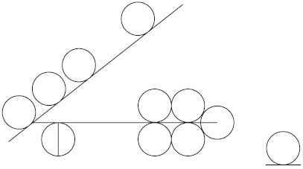

  Рис. 3. Интерпретация

Закрашенный круг, расположенный на длинной горизонтальной линии (она образует с диагональю угол), говорит о том, что самое важное для тебя в жизни – общение, хорошие отношения с окружающими. Ты с удовольствием работаешь в команде, коллективе. Но если выбранный тобой круг расположен на правом конце это линии, значит, ты готов, если понадобится, стать в этой команде лидером, но бороться за это ты не будешь.

 Выбор круга на короткой вертикальной линии – свидетельство отсутствия всяких стремлений нежелания ничего делать и ничего предпринимать. Это плохой показатель, но, может быть, так проявляется усталость? Закрашенный круг на короткой горизонтальной, отдельно нарисованной линии говорит о том, что главное, к чему ты стремишься в жизни, – это независимость. Ты не заботишься о достижениях и успехе.

Круг с цветочком (или рожицей) внутри выражает твои тайные желания, то, чего тебе хочется, но ты даже себе в этом не признаешься.

Сравни расположение закрашенного круга и круга с цветочком, и ты узнаешь, как соотносятся твои сознательные притязания и тайные желания.

1. **Тест «Взгляд со стороны»**

Выбирается один доброволец, который выполняет этот тест о себе, остальные обучающиеся отвечают на те же вопросы о нём. По окончании теста результаты сравниваются. Таков ли ты, каким тебя видят окружающиеся?

1. Мой любимый цвет:

а) красный или оранжевый;

б) белый;

в) черный;

г) темно–синий или лиловый;

д) желтый;

е) коричневый, серый или фиолетовый;

ж) зелёный.

1. Когда я иду на праздник, я:

а) надеваю яркую, броскую одежду, с шумом захожу в комнату и надеюсь, что все обратят на меня внимание;

б) надеваю что–нибудь особенное, но захожу тихо и надеюсь увидеть кого–нибудь из знакомых;

в) надеваю одежду, в которой надеюсь не привлекать к себе особого внимания.

1. Когда я ложусь спать, я лежу:

а) на спине;

б) на животе;

в) на боку;

г) закрыв рукой голову;

д) с головой под одеялом.

1. Я хожу:

а) большими, быстрыми шагами;

б) маленькими, быстрыми шагами;

в) не очень быстро, голова вперед;

г) не очень быстро, голова вниз;

д) медленно.

1. Обычно я чувствую себя лучше всего:

а) сразу после того, как проснусь;

б) днем;

в) поздно вечером.

1. Если происходит что–нибудь смешное, то я:

а) громко смеюсь;

б) тихо смеюсь;

в) смеюсь про себя;

г) широко улыбаюсь;

д) немного улыбаюсь.

1. Когда я разговариваю с людьми, то:

а) я стою со скрещенными руками;

б) держу руки впереди себя;

в) одну или обе руки держу на боку;

г) дотрагиваюсь до собеседника;

д) дотрагиваюсь до своего лица или волос;

е) люблю держать в руках какой–нибудь предмет (например, карандаш).

1. Когда я расслабленно сижу на стуле, то я:

а) держу колени, ноги рядом;

б) сижу нога на ногу;

в) вытягиваю ноги перед собой;

г) одна нога подо мной.

  Ключ к тесту

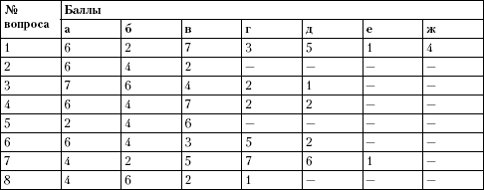

**Результаты:**

  42 и более баллов. Окружающие тебя люди считают, что ты самоуверенный человек, который любит находиться в центре внимания. Они восхищаются тобой, иногда завидуют, некоторые – боятся. Тебе нелегко завязать дружбу.

От 35 до 41 балла. Окружающие находят тебя интересным человеком, с которым можно предпринять много веселого. Что ты сделаешь в следующий момент, нельзя предсказать, поэтому с тобой интересно. Многие хотели бы видеть тебя своим лидером.

От 27 до 34 баллов. Тебя считают очень дружелюбным человеком. С тобой общаются, потому что ты приветлив и весел. Многие хотели бы дружить с тобой.

От 20 до 26 баллов. Считают, что ты осторожен и практичен. Большому количеству знакомых ты предпочитаешь несколько хороших друзей. Друзья доверяют тебе, а ты – им.

Менее 20 баллов. Окружающим кажется, что ты скромный и обеспокоенный человек. Некоторые считают, что ты слишком переживаешь из–за мелочей. По их мнению, ты очень осторожен: прежде чем что–либо предпринять, ты все тщательно обдумываешь.

***Приложение 4***

**ИГРЫ И УПРАЖНЕНИЯ НА РАЗВИТИЕ УЧЕБНО-ПОЗНАВАТЕЛЬНЫХ СПОСОБНОСТЕЙ (логики, памяти, внимания, воображения, наглядно-образного мышления)**

**Игра «Шпионы»**

Участники игры садятся в круг. Ведущий объявляет, что сегодня будет обсуждаться очень важная тема, но она засекречена, поэтому вслух произносить название темы и однокоренные ей понятия нельзя. За нарушение этого правила присуждаются штрафные баллы. Затем участники по команде ведущего закрывают глаза, и ведущий по очереди подходит к каждому игроку, прикасается к нему, что является знаком для участника открыть глаза и прочитать тему на карточке. К одному игроку ведущий не подходит, этот игрок – шпион. (Если игроков много, можно раздать карточки, на которых будет написана тема и несколько карточек с надписью «Шпион»). Как только все познакомились с темой, ведущий объявляет начало обсуждения. Каждый должен высказаться по теме, не употребляя запрещённых слов, чтобы не выдать «секретную информацию» (т.е. тему) шпиону. Шпион не знает тему обсуждения, но должен участвовать в беседе, чтобы его не вычислили. Поэтому его задачей является как можно быстрее определить тему и высказаться, не вызвав подозрений. Остальные игроки должны активно участвовать в беседе, чтобы их ненароком не «записали» в шпионы. После обсуждения (1-2 минуты, пока все не выскажутся) начинается голосование: игроки должны определить шпиона. Тот участник, за которого проголосовало большинство, выходит из игры. Если в игре участвует несколько шпионов, то она проводится по принципу игры «Мафия»: игра проходит в несколько туров (в каждом туре новая тема), пока не победит одна из сторон – шпионы или секретная служба.

**Игра «Меморина»**

Меморина – это настольная игра, которая хорошо развивает зрительную память. Для игры в неё используют парные таблички с различными изображениями. Перед началом игры таблички перемешивают и раскладывают изображением вниз. Задача игрока – отыскать все парные таблички. Каждый игрок (или команда) открывает две таблички, и если они оказываются парой, обратно не переворачиваются. Ход переходит к другому игроку. Последняя пара выходит автоматически и не засчитывается игроку, которому она досталась по праву хода.

Однако в нашем случае в качестве табличек будут использоваться не просто одинаковые картинки, а изображения с некой смысловой нагрузкой, объединённые по какому-либо принципу. Перед началом игры мы знакомимся с изображениями и той информацией, которая их характеризует, выделяем пары по условленным критериям (например, из 4 портретов мы объединяем их не в пары «мужчины» и «женщины», а в пары «исторические деятели» и «космонавты»). Задача игроков не только найти пару, но и объяснить принцип её группировки, воспроизвести ту информацию, которая была озвучена согласно изображениям.

Таким образом, данная игровая методика позволяет не только тренировать память и внимание, но и формировать новые знания, развивать аналитические способности.

**Игра «Домино»**

Игра заключается в том, чтобы найти правильные ответы из предложенных (выдаются в виде карточек) и расставить их в правильном порядке согласно номеру вопроса. Сложность в том, что информация является новой, и опираться на знания представляется мало вероятным (однако не исключается)). Но вопросы построены таким образом, чтобы ответ можно было вычленить методом исключения и логического анализа. Исправить ответ можно в любой момент игры, если ответ на новый вопрос исключил возможность такого ответа на предыдущий (что требует концентрации внимания и тренирует память). Как только все вопросы озвучены, ответы выставлены в нужном порядке, можно приступить к проверке, в ходе которой не лишним будет провести закрепление полученных знаний.

**Сто чисел**

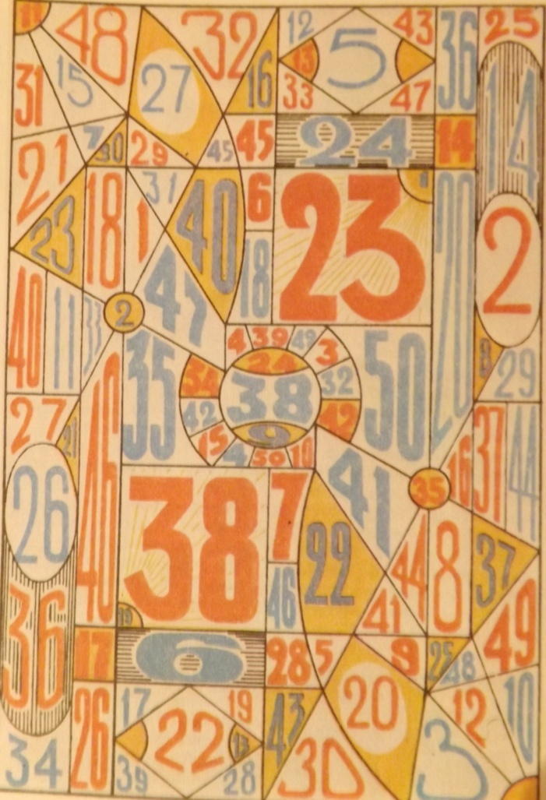В таблице 100 цветных чисел – 50 красных и 50 синих. Расположены они в случайном порядке, к тому же все числа таблицы разной величины. Требуется отыскать и показать все числа таблицы, всякий раз чередуя красные (к) и синие (с): а) в возрастающем порядке (1с, 1к, 2с, 2к, и т.д.); б) в убывающем порядке (50с, 50к, 49с, 49к и т.д.); в) синие в возрастающем порядке, красные - в убывающем (1с, 50к, 2с, 49к и т.д.); синие в убывающем порядке, красные – в возрастающем (50с, 1к, 49с, 2к и т.д.).

**4. Упражнение на тренировку зрительной памяти**

Картина должна быть яркой, многофигурной для наибольшей эффективности упражнения.

На начальном этапе обучающийся смотрит на картинку приблизительно 1-2 мин., затем время просмотра постепенно сокращается до 15-30 сек.

По окончании времени педагог забирает картину и начинает задавать вопросы по ней.  Не существует много смысла в вопросах, на которые можно дать однозначный ответ *да/нет*. Такие вопросы не являются эффективными для развития зрительной памяти, поэтому они должны быть открытыми.

**Пример**

*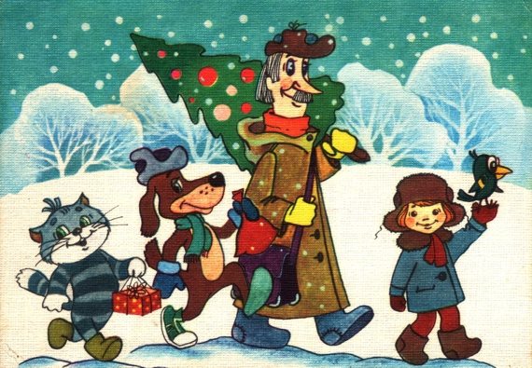Вопросы:*

- кто изображён на картинке (сколько героев)?

- что несёт в руках каждый из героев?

- кто идёт первым? (вторым, третьим, последним)?

- назовите самого высокого героя (самого маленького);

- что изображено на заднем плане?

- какого цвета ... (одежда у героев, подарки героев и т.д.)?

**6. Упражнение на развитие визуального мышления.**

1) Детям предлагается дополнить представленные фигуры и линии так, чтобы получился рисунок. На выполнение упражнения отводится фиксированное время.

Примеры

1. **Игра «Ассоциации»**

В игре участвуют команды, пары игроков-противников или один человек. Задача играющих запомнить как можно больше понятий или фраз, заданных ведущим. Для этого игрок имеет право в качестве подсказки выбрать одну карточку на каждое запоминаемое слово, и складывает их в порядке очереди для последовательного их воспроизведения.

Например: ведущий задаёт слово для запоминания «целеустремлённость». Игрок выбирает карточку с изображением бегущего человечка, тем самым выстраивает для себя следующую ассоциативную цепочку: человек бежит впереди всех, всеми силами стараясь прийти первым – это его цель. Или карточку с изображением щенка: ему трудно, но он пытается достичь цели – выбраться из воды. Или карточку с изображением игрушки: это моя цель обучения в этой четверти - если я закончу её хорошо, родители подарят мне игрушку и т.д. В случае игры с противником, сложность заключается в том, что он может опередить и забрать «нужную» карточку, тогда необходимо выбрать другую и создать новую цепочку ассоциаций. Когда карточки закончатся, игроки по очереди в правильном порядке должы воспроизвести все заданные понятия или фразы.

*Варианты карточек*

 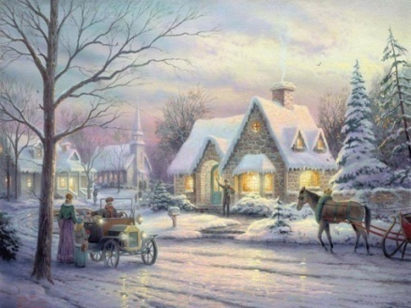 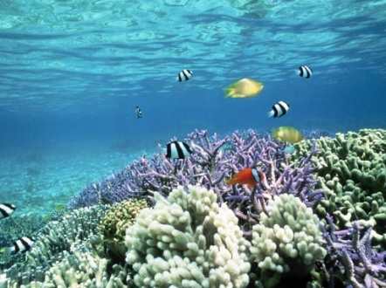

 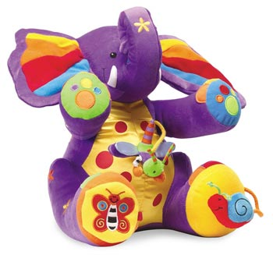 

  [](http://chemwiki.ucdavis.edu/@api/deki/files/4139/=iStock_000005321114Small.jpg)

[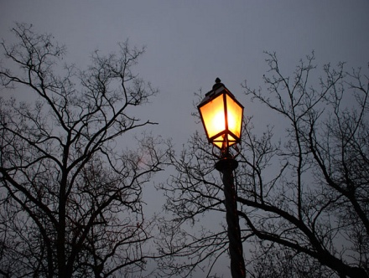](http://stat19.privet.ru/lr/0b14711a9d7b342888ab26be32e89d85) [](http://img1.liveinternet.ru/images/foto/b/3/423/3445423/f_18678996.jpg) [](http://kinomixs.ru/uploads/posts/2011-06/1307363086_53813266_cosmos3.jpg)

[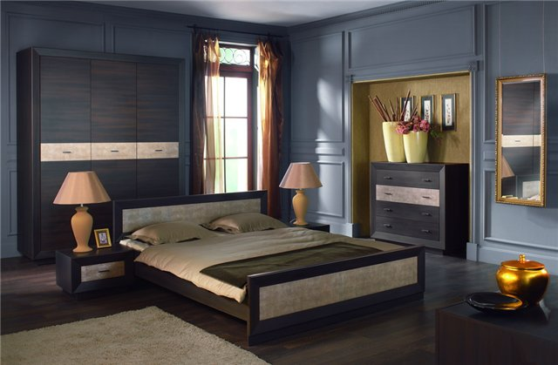](http://stat21.privet.ru/lr/0c17f5f1a2768a48b0a047ee15d5d58c) [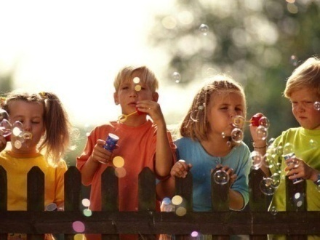](http://i.vigoda.ru/img/offer/pictures/003/075/1000.jpg) [](http://cs5861.vkontakte.ru/u156475357/150600509/x_dd8bfd4f.jpg)

[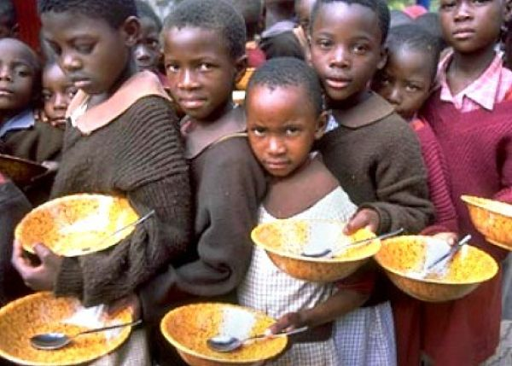](http://trendsupdates.com/wp-content/uploads/2009/01/hunger.jpg) [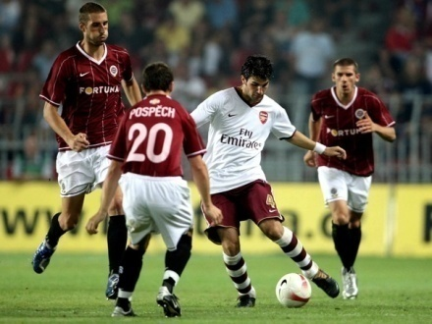](http://cs10190.vkontakte.ru/u146013629/-14/x_74eda90f.jpg) [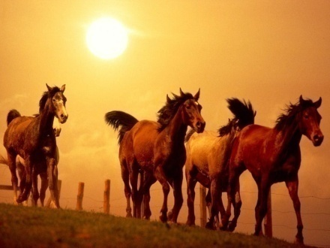](http://martapony.files.wordpress.com/2010/06/immagine-cavalli.jpg)

***АССОЦИАТИВНЫЕ УПРАЖНЕНИЯ***

|  |  |  |  |
| --- | --- | --- | --- |
| № | Примеры понятий и выражений для запоминания | | |
| I* | II | III |
| 1. | Кит | Таинственность | Эхолокация |
| 2. | Кактус | Радость | Фарада |
| 3. | Ведро | Заморозки | Углерод |
| 4. | Бутылка | Зубная боль | Прогрессия |
| 5. | Гитара | Катание на санках зимним вечером | Революция |
| 6. | Кенгуру | Благотворительность | Сегмент |
| 7. | Ящик | Звонящий телефон | Электрон |
| 8. | Обед | Пасхальный обед | Доминанта |
| 9. | Сахарная вата | Медленно идущее время | Телепортация |
| 10. | Песок | Банкротство | Шарада |

I* - уровень сложности

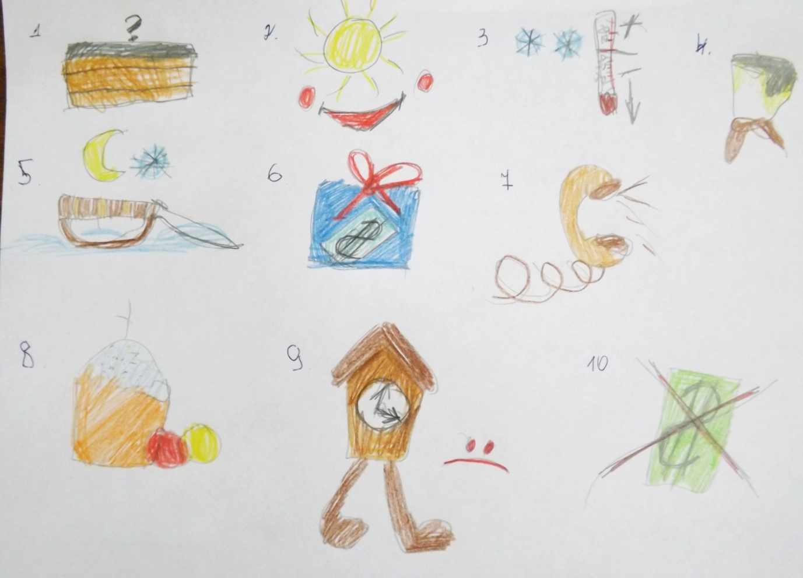**Пример ассоциативного преобразования материала (уровень II)**

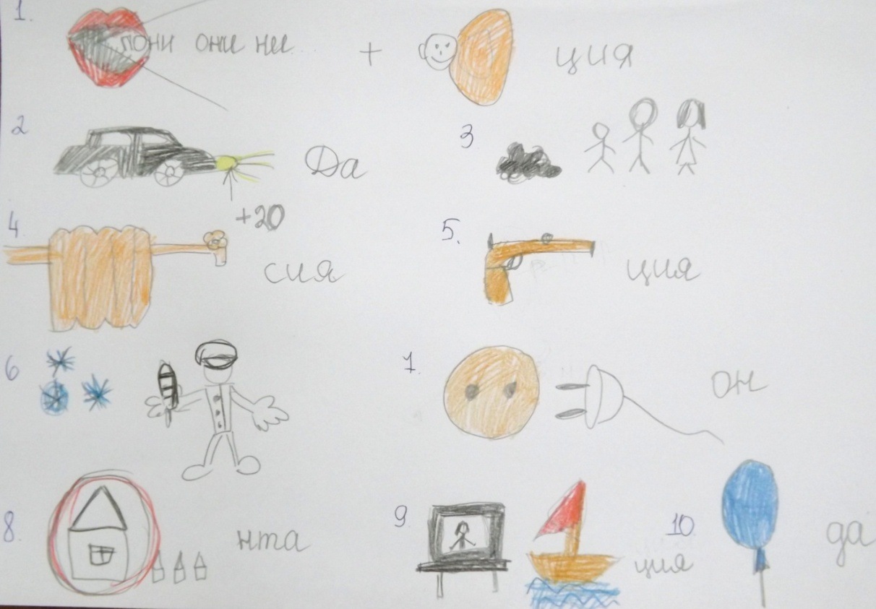

**Пример ассоциативного преобразования материала (уровень III)**

Безменова Алёна

**Методы развития творческого мышления**

***Мозговой штурм***

Состоит из двух фаз: зелёной, в которой её участники генерируют как можно больше идей на заданную тему, и красной, в которой оцениваются и анализируются предложенные решения.

***Карта памяти***

Отправным пунктом создания *нелинейного конспекта*, опирающегося на ассоциативное мышление и естественные возможности интеллекта, является тот факт, что мы создаём «карту памяти» на гладком листе бумаги, расположенном горизонтально. Такое расположение листа связано с наибольшей площадью поля зрения: так будет легче «охватить» зрением весь лист. При составлении карты хорошо использовать фломастеры и маркеры.

В центре листа располагается **тема** текста. Тему можно записать словом или заменить образом, символом. Хорошо выделить её контуром – пространственной геометрической фигурой.

Основные вопросы изображаются в виде линий-лучей, выходящих из темы – центра, над которыми словами или образами (образы имеют приоритетное значение) отображается ключевая информация.

Нелинейный конспект служит опорой для воспроизведения информации и её повторения, поскольку, имея образный вид, она лучше понимается, оценивается и запоминается.

*Графическая организация материала является опорным сигналом* ***для автора****, не претендуя на универсальность в использовании.*

*Примеры рисованных карт памяти:*

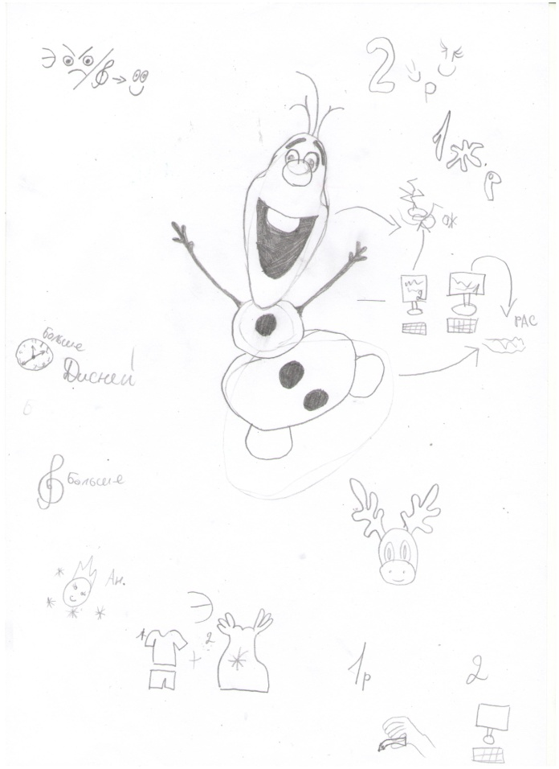 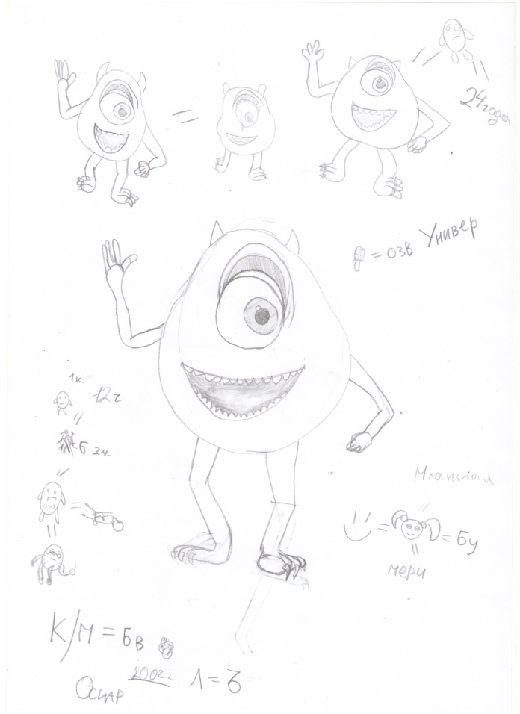

***ОБРАЗЦЫ СИМВОЛОВ И ОБОЗНАЧЕНИЙ, ИСПОЛЬЗУЕМЫХ В «КАРТАХ ПАМЯТИ»***

***ЛИНИИ***

***СТРЕЛКИ***

***УФ ВЫНОСКИ***

***СИМВОЛЫ***

***ГЕОМЕТРИЧЕСКИЕ ФИГУРЫ***

***ТРЁХМЕРНАЯ ГРАФИКА***

***ТВОРЧЕСКИЕ ОБРАЗЫ***

***РИСУНКИ***

C:\Program Files\Microsoft Office\MEDIA\CAGCAT10\j0304933.wmf

1. Организация деятельности по разделу *«Практикум саморазвития»* осуществляется в форме творческой мастерской и включает в себя подготовку и участие в конкурсах, концертах и фестивалях различного уровня.
2. *Принципы организации групповой и индивидуальной форм обучения,**приёмы организации учебно-воспитательной работы на занятиях,**методы воздействия на мотивационную сферу обучающихся, технологии обучения* описаны в приложении 1.